**Desafio de programação mobile Android**

Para realizar esta avaliação utilizei o Android Studio como IDE.

**Criação e organização do projeto:**

Criação de um novo projeto em Start a New Android Studio Project com nome **AppGitHubJava** e Company Domain **nexas.com.br**, conforme imagens abaixo:

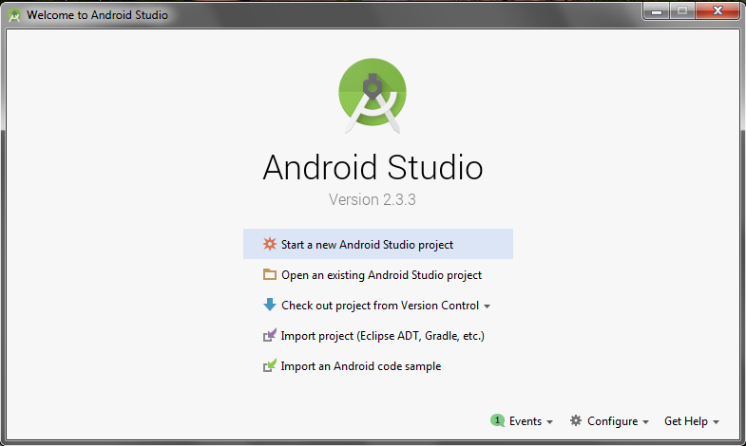

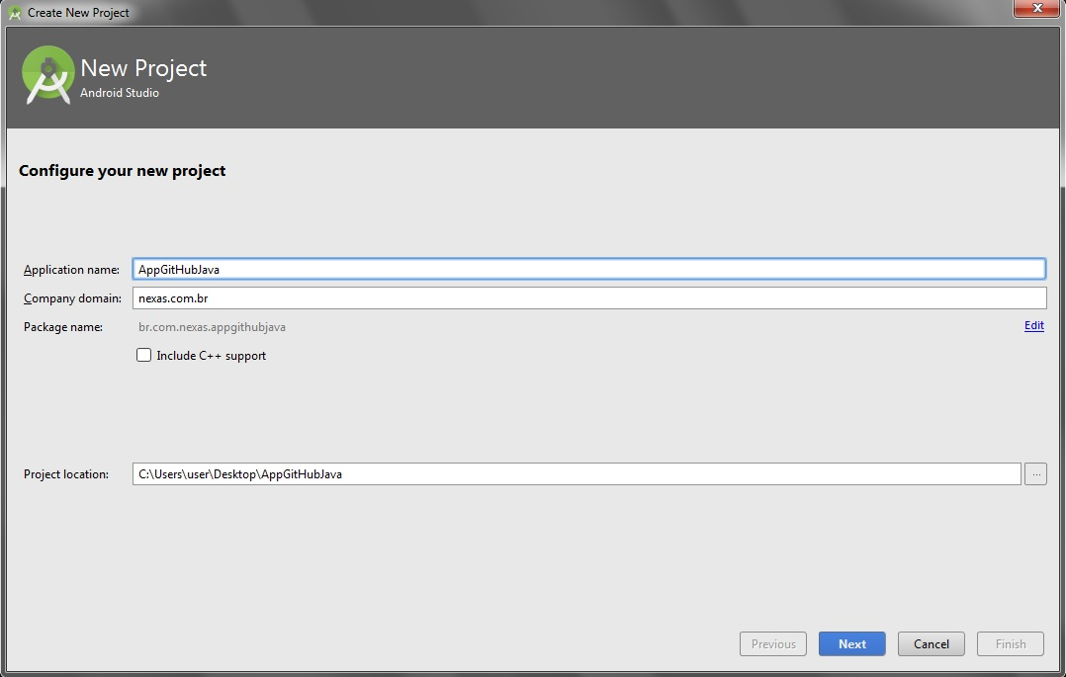

A versão utilizada é a partir da API 15: Android 4.0.3 e as telas utilizadas são Empty Activity:

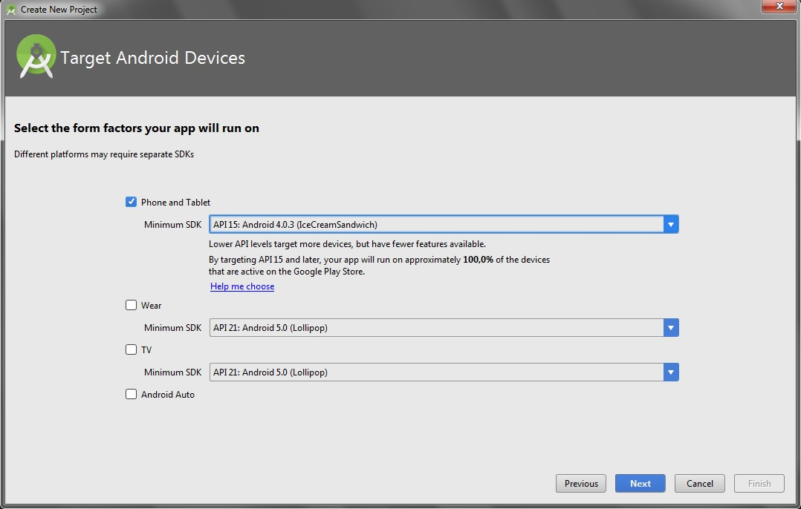

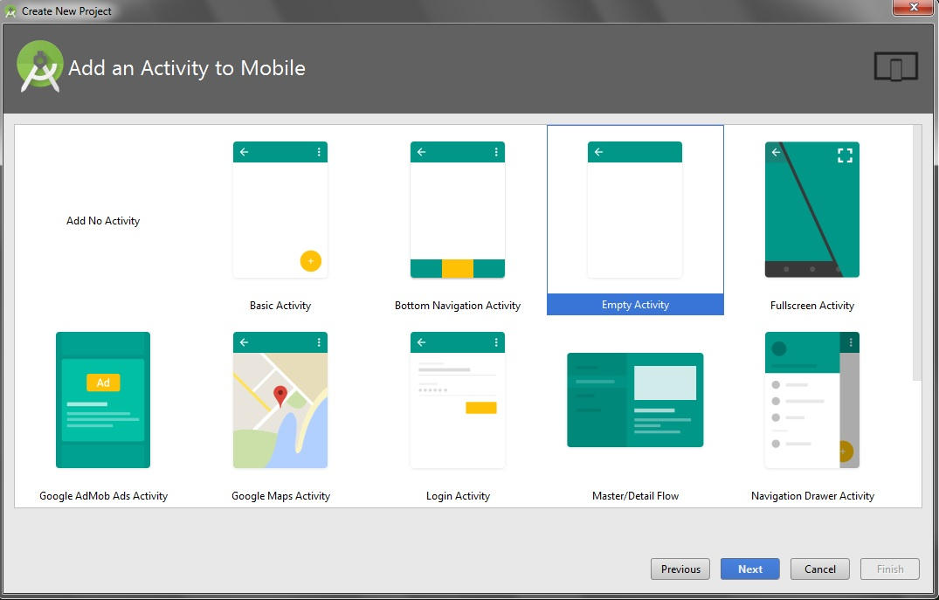

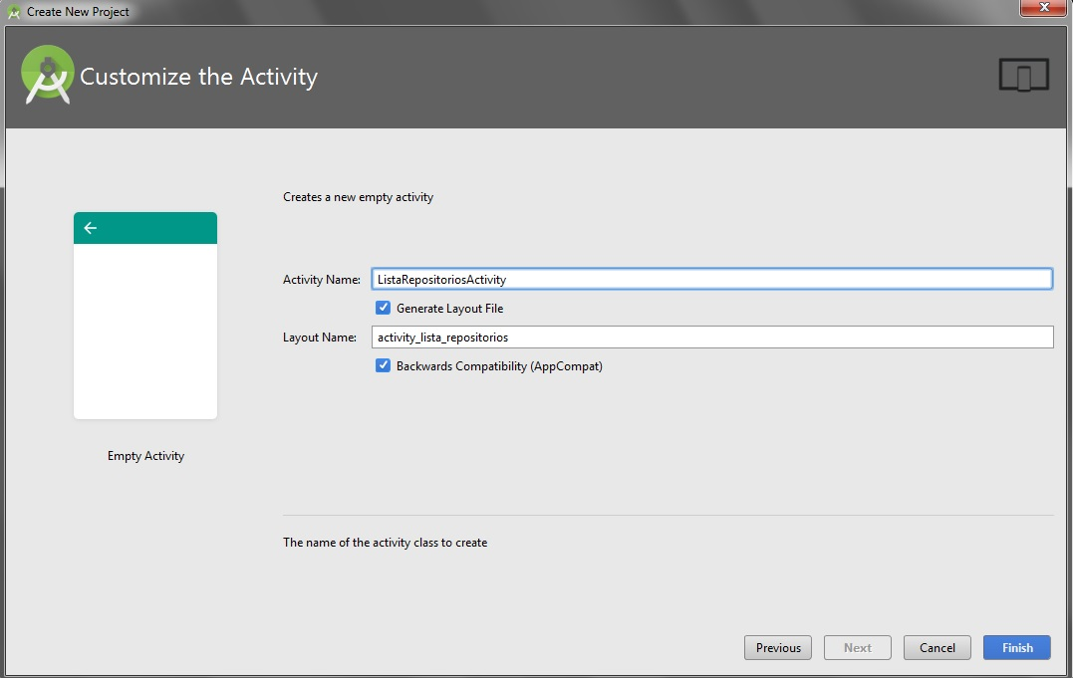

Para as necessidades do projeto, foi necessária a importação das bibliotecas abaixo listadas, conforme arquivo build.gradle:

compile files(**'android-smart-image-view-1.0.0.jar'**)  
compile **'com.squareup.retrofit2:retrofit:2.3.0'**compile **'com.squareup.retrofit2:converter-jackson:2.3.0'**compile **'com.squareup.okhttp3:logging-interceptor:3.9.0'**compile files(**'gson-2.3.1.jar'**)  
compile **'com.android.support:recyclerview-v7:25.3.1'**compile **'com.squareup.picasso:picasso:2.5.2'**compile **'com.squareup.retrofit2:converter-gson:2.3.0'**compile **'de.hdodenhof:circleimageview:2.0.0'**

Para executar o projeto clicar em Run ‘app’, disparando a execução e mostrando a tela de um celular através do emulador do Android, conforme imagens abaixo:

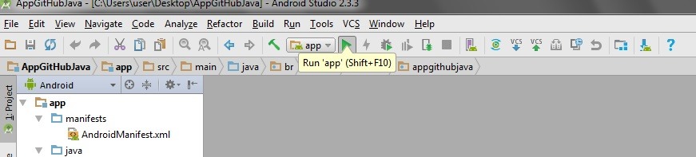

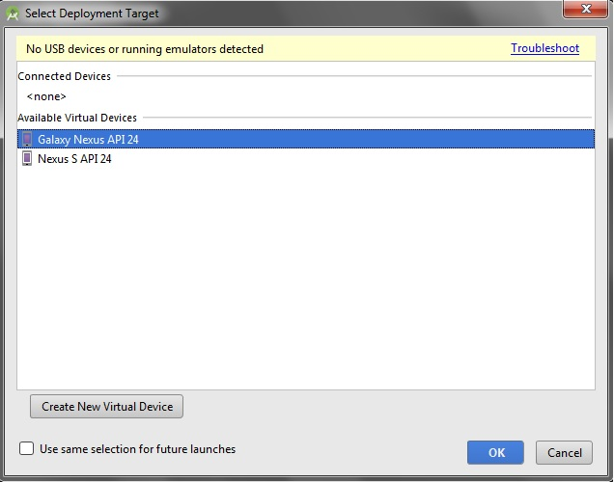

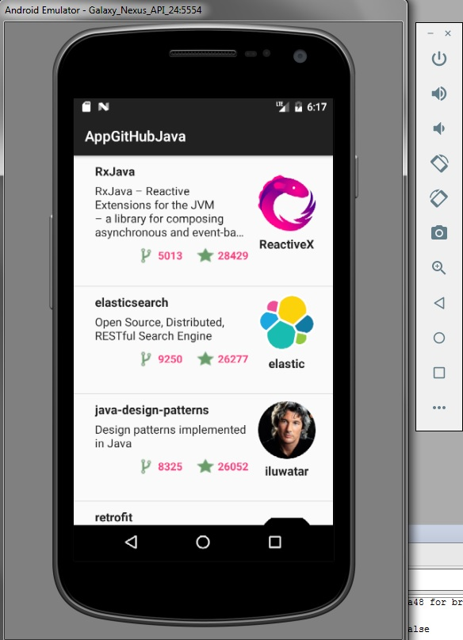

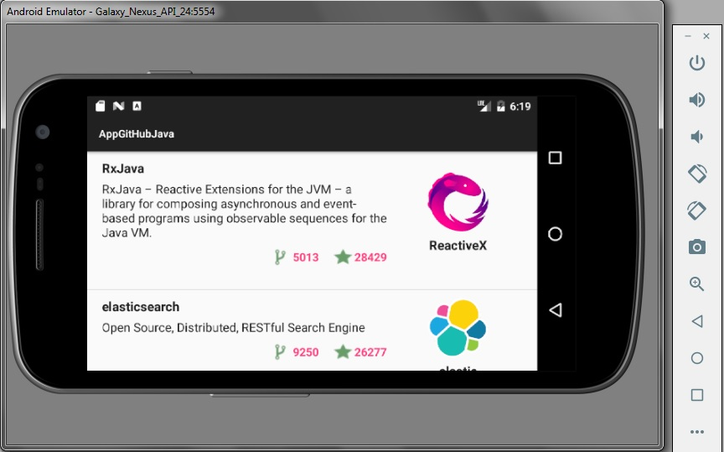

Abaixo está a execução sem o emulador e utilizando um aparelho celular. É necessário permitir a depuração USB e selecionar o aparelho na execução, conforme imagens abaixo:

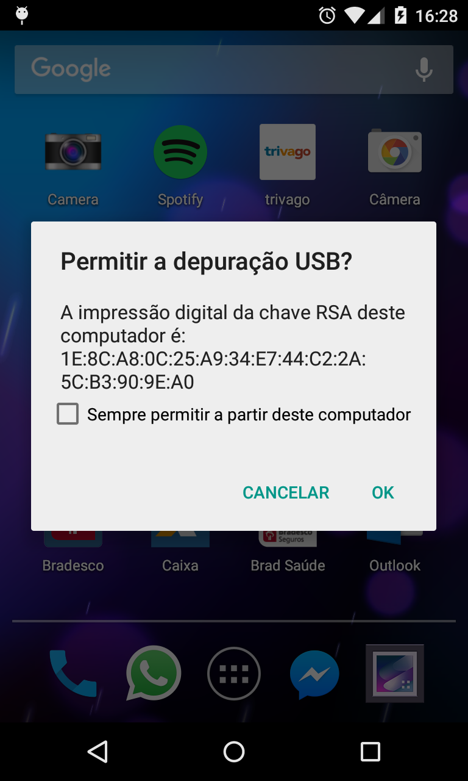

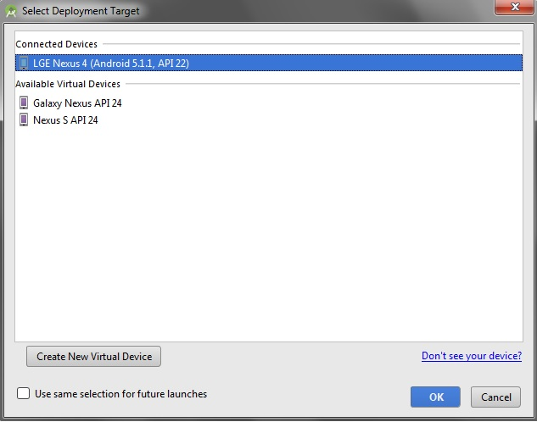

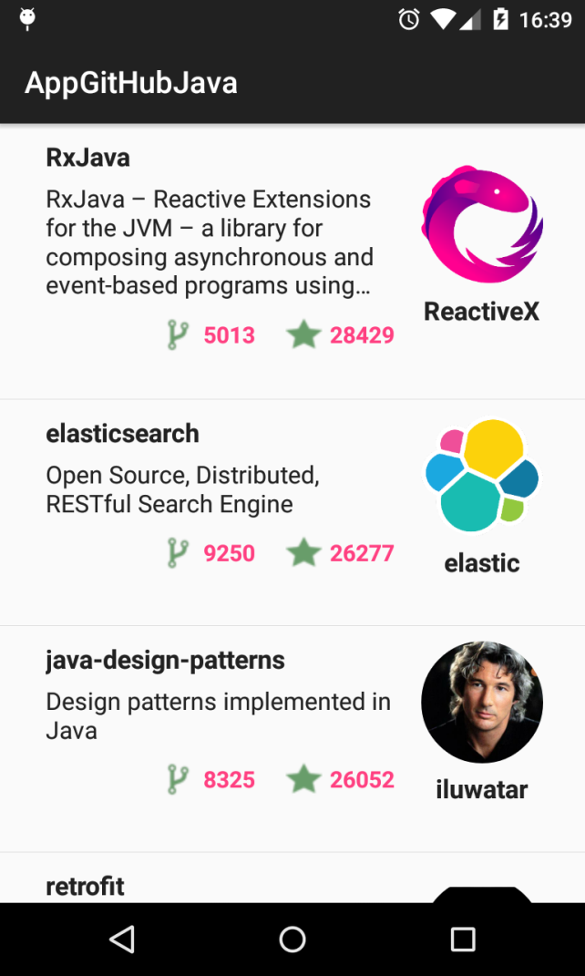

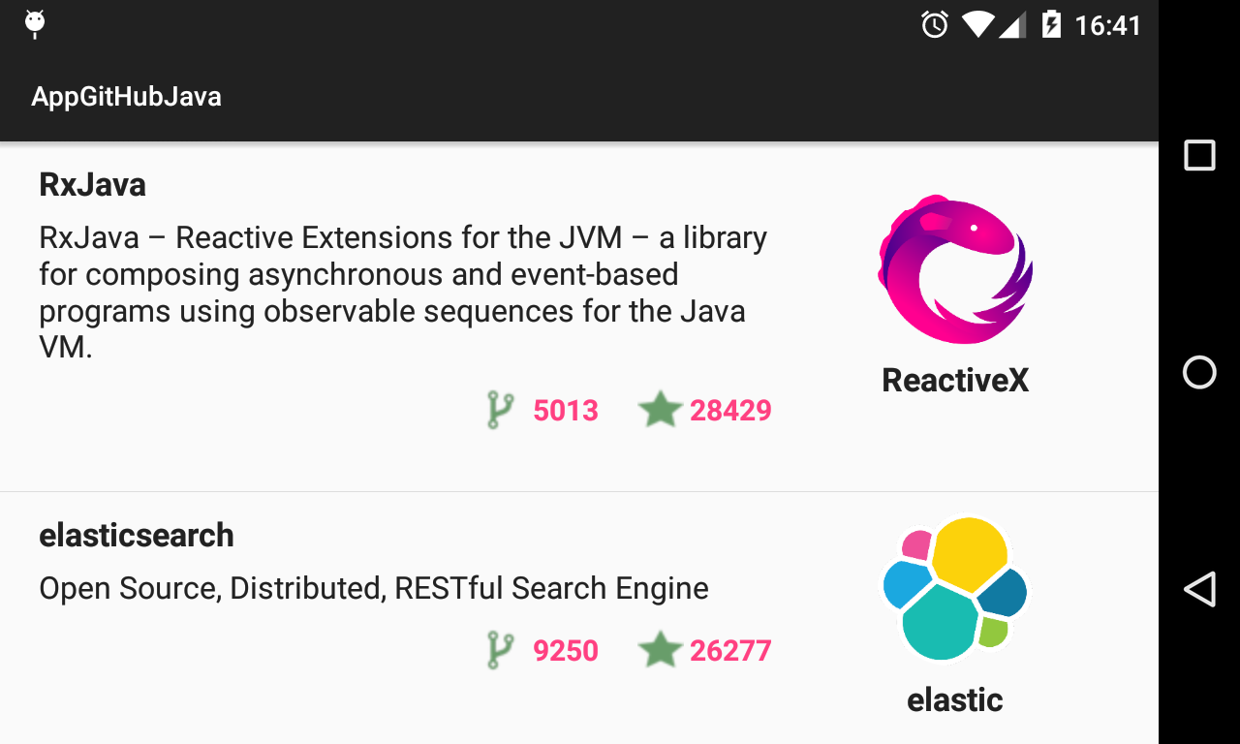

**Autor:** Adriano Luis Machado Abreu